Lugar, día de mes de año

Señor(es):
Nombre de la Empresa

Presente.-

Atención: Sr.(a) Nombre y Apellido de Contacto
Cargo: Cargo de la persona

Asunto: Propuesta Técnica Comercial Producto / Solución
Referencia: Código de Cotización

Estimados Señores:

Nos es grato saludarlos y presentarles nuestra propuesta (SOLUCIÓN / PRODUCTO) para (USO / FINALIDAD DETERMINADA POR LA NECESIDAD DEL CLIENTE). Consideramos que esta propuesta satisface los requerimientos específicos para su negocio.

Con 90 años de fundación, somos el principal comercializador de bienes de capital y servicios del Perú, con presencia en más de 60 puntos del país, y ofrecemos a su disposición nuestra experiencia en grandes proyectos en los sectores: minero, construcción, energía, entre otros.

El contenido del presente documento es el siguiente:

- Propuesta Comercial
- Condiciones Generales y Específicas
- Especificaciones Técnicas Generales

De requerirse una mayor asesoría o ampliación de detalles, Nombre del Rep. Comercial,, estará a su disposición para atenderlo.

Sin otro particular, se despide de ustedes,

Atentamente,

Nombre
Cargo
Correo
teléfono

- PROPUESTA COMERCIAL

En el caso de varias máquinas (multiproducto): Cuadro listado de productos
Valor inversión de la solución global.

A.1. Producto / Solución Ofrecida

 | Equipo  Marca  Modelo  Cantidad | :  :  :  :

A.2. Beneficios Adicionales

- Entrenamiento:
- Otro:

A.3. Inversión

 | US$ | Nuevos Soles *

Valor Venta Almacén Lima
IGV
Precio de Venta Puesto en Lima
Cantidad
Precio de Venta Total

* El precio de venta en soles es referencial y ha sido calculado utilizando el tipo de cambio (1 US$= 2.8 Nuevos Soles ) venta vigente en el Banco de Crédito del Perú en la fecha de la presente cotización. La facturación se realizará en dólares americanos y podrá ser pagada en soles al tipo de cambio venta vigente en el Banco de Crédito el día de su cancelación (Resolución Cambiaria 030-90-EF/90, art 7°).

 | Plazo de entrega estimado  Lugar de entrega  Costo de Flete (opcional)  Forma de Pago  Validez de la Oferta | :  :  :  :
 | Consultas  Teléfono  e-mail | :  :  : | Nombre

- CONDICIONES GENERALES Y ESPECÍFICAS

B.1. Condiciones Generales

En caso de Minería: “Se han promulgado normas que prohíben y sancionan la minería ilegal. Los bienes y/o servicios detallados en este comprobante no podrán ser destinados ni directa ni indirectamente a una actividad considerada de minería ilegal”.

B.2. Condiciones Específicas

Documentos requeridos según forma de pago:

PROGRAMA PRE-LIQUIDACIÓN PRESTAMO CATERPILLAR FINANCIAL
Ferreyros S.A.A – Latin America Comercial Division – Caterpillar Financial Services Corporation

Nombre Cliente
Nombre Vendedor

Fecha

Modelo CAT
Valor de Venta US$

Pagos a la firma
Inicial (15%)
IGV (19%)
Finance Fee (2%)
Total

Plazo en meses
Tasa de interés

Valor Pago Mensual

Especificaciones del Financiamiento

1.- Financiamiento Loan de Cat Financial.
2.- Moneda de Financiamiento, Dólares de los Estados Unidos de Norteamérica.
3.- La aprobación del financiamiento esta sujeta a calificación legal y crediticia.
4.- Este plan está sujeto a las condiciones actuales del mercado, por lo tanto es susceptible de ser modificado en cualquier momento.
5.- El cliente deberá contratar los seguros correspondientes a satisfacción de Cat Financial.
6.- Esta cotización tiene una validez de 7 días hábiles.
7.- No incluye gastos notariales ni registrales.

ESPECIFICACIONES TÉCNICAS GENERALES

Producto / Solución X – Features y rendimiento

Cargador Frontal 962H, con motor marca Caterpillar, modelo C7 que cuenta con tecnología Acert y emisiones EPA Tier III.

Potencia al volante: 211hp (148kW) a 1800RPM

Peso operacional del equipo : 19,474kg (42,932lb)

Cabina, equipada con aire acondicionado, diseñada para reducir vibraciones y con excelente visibilidad que permite una operación cómoda para generar mayor eficiencia.

Cucharón, con capacidad para 3.5m³ y configurado con 8 puntas.
- Neumáticos, 23.5 25
- Product Link, sistema de monitoreo electrónico versión PL321SR. Incluye suscripción por 3 años y entrenamiento a realizarse en Lima por 8 horas. Permite el control electrónico de las horas, ubicación, mantenimiento e identificación por códigos de falla de la maquina.
- Garantía Caterpillar, cuenta con la garantía estándar de 12 meses sin límite de horas desde la entrega de la unidad, la cual puede ser ampliada al solicitarse alguno de nuestros programas adicionales de cobertura.

Nota: El equipo ha sido configurado para trabajar con una densidad de 1.8ton/m³, para otras densidades consultar con el representante de ventas.
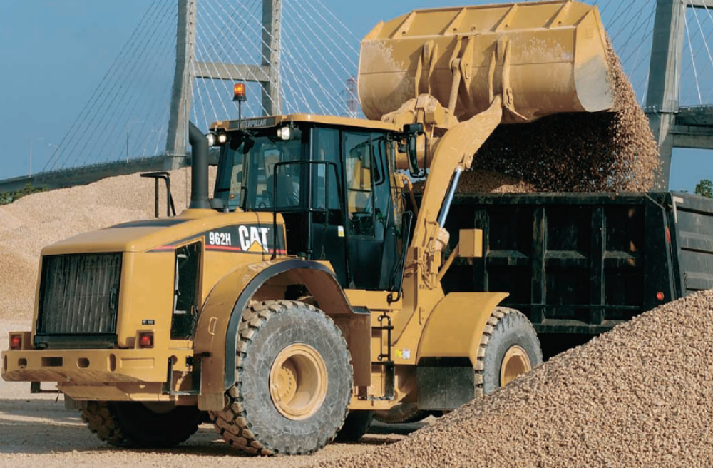

Tren de fuerza
- Motor CAT C7 con tecnología ACERT
- Radiador con sistema ATAAC
- Bomba de cebado de combustible
- Silenciador con supresor de ruido
- Convertidor de torque
- Interruptor neutralizador de la transmisión
- Sistema integral de frenos (IBS)
- Control de Cambios Variable (VSC)
- Servotransmisión planetaria automática (4F/4R)
- Ventilador de demanda del radiador, detección de temperatura, controlado electrónicamente e impulsado hidráulicamente

Estructura y Ambiente de Operación
- Cabina, ROPS/FOPS, insonorizada y presurizada
- Gancho para ropa
- Asiento de tela Cat Comfort con suspensión de aire.
- Encendedor de cigarrillos
- Instrumentación, medidores:
- Indicador digital de gama de marchas
- Temperatura de refrigerante del motor
- Nivel de combustible
- Temperatura del aceite hidráulico
- Velocímetro / Tacómetro
- Temperatura del aceite de la transmisión
- Instrumentación, indicadores de advertencia:
- Calentador del aire de admisión
- Temperatura del aceite del eje
- Salida eléctrica del alternador
- Temperatura del múltiple de admisión del motor
- Presión de aceite del motor
- Nivel de combustible
- Presión de combustible alta/baja
- Nivel de aceite hidráulico
- Freno de estacionamiento
- Presión del aceite de la dirección principal
- Presión de aceite del freno de servicio
- Derivación del filtro de la transmisión
- Calentador y desempañador
- Espejo retrovisor (interior)
- Correa de seguridad (2” ancho)
- Limpia y lava parabrisas (delantero y posterior)
- Controles electrohidráulicos, funciones de levantamiento e inclinación horizontal
- Bocina eléctrica

Eléctrico
- Alternador de 80 amperios
- Alarma de retroceso
- Arranque Eléctrico
- Luces halógenas (6)
- Baterías (950 CCA)

Equipo adicional
- Ubicador automático del cucharón
- Guardabarros de acero (delanteros y traseros)
- Indicadores visuales:
- Refrigerante del motor
- Aceite hidráulico
- Nivel de aceite de la transmisión
- Capó no metálico de inclinación hidráulica
- Drenajes ecológicos del motor, transmisión y sistema hidráulico
- Válvulas para facilitar el muestreo de aceite
- Varillaje de barra en "Z", tubo transversal de fundición / palanca de inclinación.
- Desconexión automática del mecanismo de levantamiento e inclinación

Benchmark de rendimiento (tangibilización).

